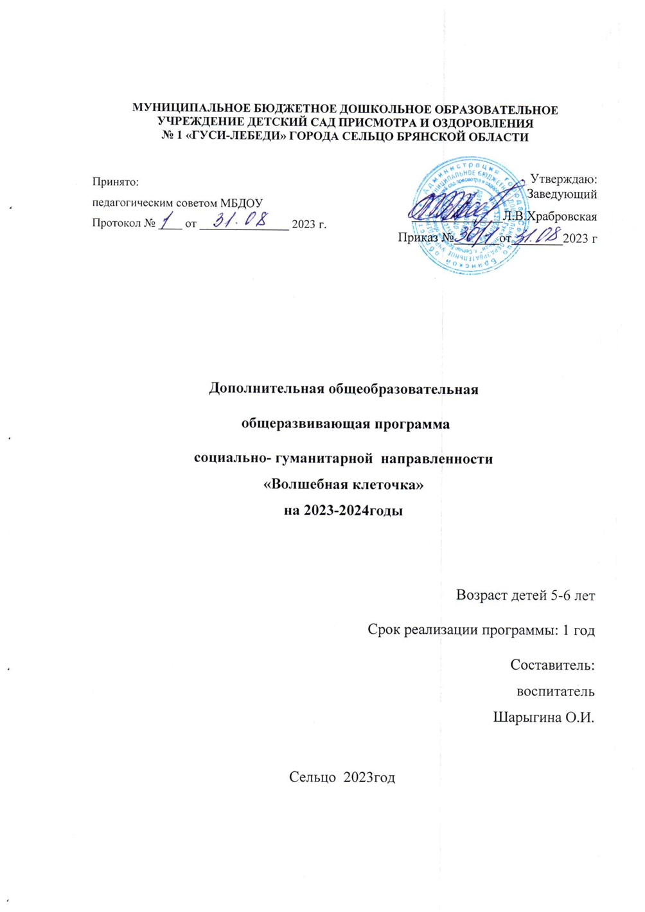

Содержание

1. Целевой раздел:
1.1. Пояснительная записка | 2
1.2. Цель и задачи рабочей программы | 3
1.3. Учебный план | 3
1.4. Планируемые результаты освоения программы | 3
2. Содержательный раздел:
2.1. Тематическое планирование для детей 5-6 | 4
2.2. Методы и формы работы | 8
3. Организационный раздел:
3.1. Материалы и оборудование | 7
3.2. Методическое обеспечение | 9
4. Дополнительный раздел | 9

1.Целевой раздел
1.1. Пояснительная записка
Актуальность программы связана с проблемой слабо сформированной мелкой моторикой руки у ребенка с нарушением речевого развития. Развитие движений пальцев отстает, что ведет к задержке и речевого развития и общего развития детей с нарушением речи. Неподготовленность к письму, недостаточное развитие речи, мелкой моторики, зрительного восприятия, внимания, может привести к возникновению негативного отношения к учёбе, тревожного состояния ребёнка в школе. Учителя отмечают, что первоклассники часто испытывают серьезные трудности с овладением навыком письма: быстро устаѐт рука, теряется рабочая строка, не получается правильное написание букв, нередко встречается зеркальное письмо, ребенок не различает понятие "лево", "право", "лист", "строка", "страница", не укладывается в общий темп работы.
Эти затруднения обусловлены слабостью мелкой моторики пальцев руки и недостаточной сформированностью навыков зрительно-двигательной координации, произвольного внимания, аналитического восприятия, слухового внимания
В дошкольном возрасте важно развивать механизмы, необходимые для овладения письмом, создавать условия для накопления ребёнком двигательного и практического опыта, развития навыков ручной умелости.
Поэтому в старшем дошкольном возрасте детям предлагаются такие занятия, как рисование по клеточкам, штриховка, пальчиковая гимнастика, графические диктанты для старших дошкольников. Практический материал поможет более полно обеспечить развитие ребенка в дошкольном возрасте и правильно подготовить его к школе.
Графические диктанты. Включает в себя графические задания, формирующие у детей: умение ориентироваться на листе бумаги в клетку, путем отчета указанного количества клеток, создавать силуэтное изображение животных, предметов, действовать в определенной последовательности и исправлять ошибки самостоятельно.
Штриховка. Включает в себя игры и упражнения на штриховку различными способами (горизонтальная, под углом, по форме предмета, вертикальная, на дорисовку и обводку, копирование картинок.
Рисование по клеточкам. Очень увлекательное и полезное занятие для детей. Это игровой способ развития у малышей пространственного воображения, координации движений, мелкой моторики пальцев рук, усидчивости.
Программа разработана в соответствии с ФГОС дошкольного образования. Реализация программы ведется в соответствии с нормативно - правовыми документами:
- Законом Российской Федерации «Об образовании»;
- Приказом Министерства образования и науки Российской Федерации от 17.10.2013 № 1155 «Об утверждении федерального государственного стандарта дошкольного образования».

1.2. Цель и задачи рабочей программы
Цель программы – создание социальной ситуации развития для подготовки руки ребёнка к письму через:
- Развитие мелкой моторики руки ребенка.
- Развитие слухового внимания.
- Развитие графического воспроизведения.
Задачи программы:
- Формировать умения детей ориентироваться в тетради в клетку и на листе бумаги
- Познакомить с основными правилами штриховки, раскрашивания, обведения контура изображения
- Развитие графических движений, зрительного восприятия, зрительно- моторных координации
- Развивать у детей мышление, внимание, память, речь, слуховое восприятие.
- Воспитание старательности, аккуратности, усидчивости
- Воспитание навыков правильной посадки при письме, умения правильно располагать тетрадь на столе во время письма, умения правильно держать карандаш
1.3. Учебный план
Настоящая программа описывает курс по подготовки руки к письму детей дошкольного возраста 5-6 лет (старшая группа). Программа предполагает проведение одного занятия в неделю, во вторую половину дня. Продолжительностью 25-30 минут. Общее количество учебных занятий в год – 28.
1.4. Планируемые результаты освоения программы.
- Ребенок проявляет интерес к выполнению графических заданий.
- Ориентируется в пространстве и на плоскости.
- Быстро и успешно справляется с заданиями, требующих координированных движений рук.
- Выполняет задания по словесной и зрительной инструкции.
- Сформированы графические навыки.
- Могут самостоятельно оценивать правильность выполнения задания
Педагогический анализ знаний и умений детей (мониторинг) проводится 2 раза в год: вводный – в сентябре, итоговой – в мае.

2. Содержательный раздел.
2.1. Тематическое планирование для детей 5-6 лет
Неделя | Тема | Тема ООД | Задачи
сентябрь
1. | День знаний | 1. Знакомство с тетрадью в крупную клетку  2. Пальчиковая гимнастика: «Будем пальчики считать»  3. Рисуем узор по клеточкам | Ориентировка на клетке  (нахождение левого угла клетки, середина, обводка клетки;  формирование зрительно-двигательной координации;  развивать умения проводить линии с опорой на клеточки, обводить клетку.
2. | Правила дорожного движения | 1. Пальчиковая гимнастика «Дорожных правил очень много»  2. Самомассаж «Су-джок»  3. Штриховка «Светофор» | - развивать мелкую моторику рук; совершенствовать умение ориентироваться на листе бумаги в клетку;  умение выполнять штриховку в фигуре.
октябрь
1. | Осень | 1. Пальчиковая гимнастика «Осенние листья»  2. Знакомство с тетрадью, правилами письма  3. Рисование горизонтальных линий «Дождь идет» | - развивать мелкую моторику рук; совершенствовать умение ориентироваться на листе бумаги в клетку;  развивать умения проводить линии с опорой на клеточки.
2. | Овощи. | 1. Пальчиковая гимнастика «Засолка капусты»  2. Игра с массажным мячиком  3. Обведи по точкам овощи | развивать мелкую моторику рук; формирование зрительно-двигательной координации;  развивать умения проводить линии с опорой на клеточки, обводить клетку.
3. | Фрукты | 1. Пальчиковая гимнастика «Фрукты»  2. Игра с массажным мячиком  3. Штриховка «Фрукты» | развивать мелкую моторику рук; работать по словесной инструкции  формировать умение выполнять штриховку по образцу.
4. | Сад. Огород | 1. Пальчиковая гимнастика «Однажды хозяйка с базара пришла»  2. Самомассаж «Су-джок»  3. «Обведи дерево, не отрывая карандаш от бумаги» | - развивать мелкую моторику рук; совершенствовать умение ориентироваться на листе бумаги в клетку; формирование зрительно-двигательной координации.
5. | Лес. Грибы и лесные ягоды | 1. Пальчиковая гимнастика «Грибы»  2. Игра с массажным мячиком  3. Обведи по точкам «Гриб» и раскрась шляпку | развивать мелкую моторику рук; формирование зрительно-двигательной координации;  проводить линии с опорой на клеточки, обвести заданное количество клеток.
ноябрь
1. | Перелётные птицы | 1. Пальчиковая гимнастика  «Перелетные птицы»  2. Самомассаж «Су-джок»  3. Штриховка «Ягоды для птиц» | развивать мелкую моторику рук; упражнять выполнение штриховки, соблюдая выполнения направления и интервала.
2. | Одежда | 1. Пальчиковая гимнастика  2. Самомассаж карандашом  3. Графический диктант «Маленькая собочка» | - развивать мелкую моторику рук; совершенствовать умение ориентироваться на листе бумаги в клетку;  формировать умения ориентироваться на листе бумаги.
3. | Обувь, одежда, головные уборы | 1. Пальчиковая гимнастика «Обувь»  2. Самомассаж теннисными мячиками  3. Штриховка «Шляпа» | развивать мелкую моторику рук; упражнять выполнение штриховки, соблюдая выполнения направления и интервала.
4. | Ателье. | 1. Пальчиковая гимнастика  «У Матрешиной сестрицы»  2. Самомассаж  3. Обведи по точкам не отрывая карандаша – платье | развивать мелкую моторику рук;  развивать умения проводить линии с опорой на клеточки, обводить клетку.
декабрь
1. | Зима. Зимние забавы. | 1. Пальчиковая гимнастика «Зимние забавы»  2. «Проведи линию посредине дорожки»  3. Графический диктант «Снежный ком» | - развивать мелкую моторику рук; совершенствовать умение ориентироваться на листе бумаги в клетку;  упражнять написание диктанта по показу.
2. | Мебель, части мебели. | 1. Пальчиковая гимнастика «Много мебели в квартире»  2. Самомассаж теннисными мячиками  3. Рисование по клеточкам «Табуреточка» | развивать мелкую моторику рук; формирование зрительно-двигательной координации;  развивать умения проводить линии с опорой на клеточки, обводить клетку.
3. | Семья | 1. Пальчиковая гимнастика «Семья»  2. Самомассаж карандашом  3. Графический диктант «Зигзак» | развивать мелкую моторику рук, память; совершенствовать графические навыки, развитие мелкой моторики.
4. | Новогодний праздник | 1. Пальчиковая гимнастика «Новый год»  2. Самомассаж теннисными мячиками  3. Рисование по клеточкам «Елочки» | - развивать мелкую моторику рук; совершенствовать умение ориентироваться на листе бумаги в клетку.
январь
1. | Зимующие птицы | 1. Пальчиковая гимнастика «Зимующие птицы»  2. Обведи по контуру и раскрась - «Цыпленок»  3. Штриховка «Ягоды для птиц» | развивать мелкую моторику рук; упражнять выполнение штриховки, соблюдая выполнения направления и интервала.
2. | Дикие животные и их детеныши. | 1. Пальчиковая гимнастика «Сидит белка»  2. Самомассаж карандашом  3. Графический диктант «Слон» | - развивать мелкую моторику рук; совершенствовать умение ориентироваться на листе бумаги в клетку;  совершенствовать графические навыки.
3. | Почта | 1. Пальчиковая гимнастика  «Что принёс нам почтальон?»  2. Самомассаж теннисными мячиками  3. Рисование квадрата в две клетки | развивать мелкую моторику рук; формирование зрительно-двигательной координации;  развивать умения проводить линии с опорой на клеточки, обводить клетку.
4. | Игрушки | 1. Пальчиковая гимнастика «Игрушки»  2. Самомассаж теннисными мячиками  3. Штриховка «Мяч» | развивать мелкую моторику рук; формировать умение выполнять штриховку в фигуре;  воспитывать аккуратность, усидчивость, умение довести дело до конца.
февраль
1. | Транспорт | 1. Пальчиковая гимнастика «Лодочка»  2. Самомассаж «Су – джок»  3. Обведи и раскрась лодочку | развивать мелкую моторику рук;  развивать умения проводить линии с опорой на клеточки, обводить клетку.
2. | Комнатные растения | 1. Пальчиковая гимнастика «Цветок»  2. Самомассаж карандашом  3. Обведи не отрывая карандаш от бумаги «Цветок» | - развивать мелкую моторику рук; совершенствовать умение ориентироваться на листе бумаги в клетку.
3. | Профессии | 1. Пальчиковая гимнастика «Профессии»  2. Самомассаж теннисными мячиками  3. «Дождик длинный и короткий»- рисование по клеточкам коротких (1 клетка) и длинных (2 клетки) верт. линий | развивать мелкую моторику рук;  развивать умения проводить линии с опорой на клеточки, обводить клетку;  воспитывать аккуратность, усидчивость, умение довести дело до конца.
4. | Наша армия | 1. Пальчиковая гимнастика «Бойцы»  2. Самомассаж карандашом  3. Нарисуй узор из горизонтальных и вертикальных линий (в одну клетку) | развивать мелкую моторику рук; формирование зрительно-двигательной координации;  развивать умения проводить линии с опорой на клеточки, обводить клетку.
март
1. | Праздник 8 марта | 1. Пальчиковая гимнастика «Кто приехал»  2. Упражнение на мышление «Покажи флажок у которого в середине квадрат, справа круг, слева- треугольник  3. Графический диктант «Тюльпан» | - развивать мелкую моторику рук; совершенствовать умение ориентироваться на листе бумаги в клетку;  упражнять написание диктанта по показу.
2. | Весна. День рождения весны | 1. Пальчиковая гимнастика «Подснежник»  2. Самомассаж теннисными мячиками  3. «Маленький и большой квадрат» | развивать мелкую моторику рук; формирование зрительно-двигательной координации;  развивать умения проводить линии с опорой на клеточки, обводить клетку.
3. | Наша пища | 1. Пальчиковая гимнастика «Пять и пять пошли гулять»  2. Самомассаж массажными мячиками  3. Графический диктант «Змея» | - развивать мелкую моторику рук; совершенствовать умение ориентироваться на листе бумаги в клетку;  совершенствовать графические навыки, развитие мелкой моторики.
4. | Откуда хлеб пришёл? | 1. Пальчиковая гимнастика «Помогаем маме»  2. Самомассаж «Су-джок»  3. «Раскрась фигуры»- слуховой диктант | развивать мелкую моторику рук;  проводить линии с опорой на клеточки, обвести заданное количество клеток;  воспитывать аккуратность, усидчивость, умение довести дело до конца.
апрель
1. | Посуда | 1. Пальчиковая гимнастика «Посуда»  2. Самомассаж карандашом  3. Штриховка «Посуда» | развивать мелкую моторику рук;  Закрепить умения заштриховывать фигуры в одном направлении.
2. | Космос | 1. Пальчиковая гимнастика «1,2,3,4,5- в космос полетел отряд»  2. Самомассаж «Су-джок»  3. Штриховка «Звездочка» | развивать мелкую моторику рук; упражнять выполнение штриховки, соблюдая выполнения направления и интервала;
3. | Мой дом | 1. Пальчиковая гимнастика «Дом»  2. Самомассаж карандашом  3. Обведи по точкам и раскрась- «Дом с забором» | - развивать мелкую моторику рук; совершенствовать умение ориентироваться на листе бумаги в клетку;
4. | Домашние животные и их детеныши | 1.Пальчиковая гимнастика «Повстречались»  2. Самомассаж карандашом  3. Обведи кошку по точкам и дорисуй по образцу | развивать мелкую моторику рук;  развивать умения проводить линии с опорой на клеточки, обводить клетку.
5. | Наша страна. Мой родной край | 1. Пальчиковая гимнастика «Россия – наша Родина»  2. Самомассаж «Су-джок»  3. Продолжи узор | развивать мелкую моторику рук; формирование зрительно-двигательной координации;  развивать умения проводить линии с опорой на клеточки, обводить клетку.
май
1. | Человек | 1. Пальчиковая гимнастика «Веселый человечек»  2. Самомассаж теннисными мячиками  3. Графический диктант «Ежик» | - развивать мелкую моторику рук; совершенствовать умение ориентироваться на листе бумаги в клетку;  формировать умение выполнять графический диктант под диктовку
2. | Лето. Насекомые | 1. Пальчиковая гимнастика «Жук»  2. Самомассаж «Су-джок»  3. Штриховка «Божья коровка» | развивать мелкую моторику рук; закрепить умения штриховать только в заданном направлении;
3. | Лето. Цветы на лугу. | 1. Пальчиковая гимнастика «Цветы»  2. Самомассаж теннисными мячиками  3. Графический диктант «Большой цветок» | - развивать мелкую моторику рук; совершенствовать умение ориентироваться на листе бумаги в клетку;  - формировать умения писать графические диктанты самостоятельно.

2.2. Методы, используемые на занятиях
- Наглядные: Рассматривание иллюстративно-наглядного материала, наблюдение, использование ИКТ, работа по образцу.
- Практические: моделирование и анализ заданных ситуаций, игры с правилами, творческие игры, занимательные игры соревнования, викторины, работа в тетрадях.
- Словесные: беседы с детьми, чтение художественной литературы, объяснения, рассказ воспитателя.
Форма занятий – тематическая совместная деятельность
Формы подведения итогов реализации дополнительной образовательной программы – фотоотчёт детских работ.

3. Организационный раздел.
Предметно-пространственная среда содействует развитию совместной партнерской деятельности взрослого и ребенка, самостоятельной деятельности детей. Развивающая предметно-пространственная среда обеспечивает возможность общения детей и взрослых.
3.1. Материалы и оборудование
1. Тетрадь в крупную клетку
2. Простые карандаши
3. Наборы образцов графических диктантов, штриховок.
4. Альбомы и тетради с образцами заданий
5. Развивающие игры, тетради
6. Ластик
7. Развивающие карточки
8. Иллюстративный материал по теме занятий.
В образовательной деятельности используются иллюстрации к занятиям, карты – схемы, подборка художественной литературы, музыкальная фонотека.

3.2 Методическое обеспечение
1. Михайлова З. А. Игровые занимательные задачи для дошкольников. – М.: «Просвещение», 1985.
2. Никитин Б. П. Развивающие игры. – М.: Издание «Занятие», 1994.
3. Носова Е. А., Непомнящая Р. Л. Логика и математика для дошкольников. – СПб «Детство – Пресс», 2004.
4. Воробьёва Т. А., Крупенчук О. И. Логопедические упражнения. Артикуляционная гимнастика. – СПб.: Издательский Дом «Литера», 2010.
5. Гвоздева Е., Плотникова Н. Волшебные лабиринты. – М.: Речь, 2011.
6. Голубь В.Т. Графические диктанты.- ВАКО, 2009.
7. Интернет-ресурс www.kindergenii.ru .
8. Моргачева И.Н. Ребенок в пространстве. Подготовка дошкольников с общим недоразвитием речи к обучению письму посредством развития пространственных представлений. Методическое пособие. – СПб.: «ДЕТСТВО-ПРЕСС», 2009.
9. Рахманова Е. М. 45 заданий для подготовки руки к письму
10. Учимся, играя. Занимательная математика для малышей, в стихах. Кузнецова Е.В. – М.: ИРИАС, 2006. – 452 с. (Электронный вариант в формате А 4, 406).

4. Дополнительный раздел.
Консультация для родителей
« Таланты детей находятся на кончиках их пальцев»
Так утверждала и доказывала на основе многочисленных экспериментов известный педагог Мария Монтессори. Исследования современных физиологов показывают, что имеется тесная связь больших полушарий мозга с нервными окончаниями, заложенными в подушечках пальцев и в кистях рук: утомление мышц рук вызывает торможение центральной нервной системы и наоборот. Можно влиять на рецепторы кистей рук и пальцев. Механически раздражая их и вызывая ощущение тепла с помощью массажа.
Известный японский ученый Йосиро Цуцуми в течение тридцати лет изучал древнее манускрипты и современную медицину и в конечном итоге разработал оригинальную методику «сохранения здоровья пальцевыми упражнениями». Самые простые из рекомендованных им упражнений применяются в обязательном порядке во всех детских садах и школах Японии. Начиная с двухлетнего возраста детей обучают приемам самомассажа кистей рук и пальцев.
1. Массаж пальцев, начиная с большого и до мизинца. Растирают сначала подушечку пальца, затем медленно опускаются к его основанию. Такой массаж желательно сопровождать веселыми рифмовками (приговорками).
2. Массаж ладонных поверхностей каменными металлическими или стеклянными разноцветными шариками. Детям предлагаются шарики, которые можно просто вертеть в руках, щелкать по ним пальцами и «стрелять» направлять в специальные желобки и лунки, состязаясь в меткости.
3. Массаж грецкими орехами. Предлагается: а) катать два ореха между ладонями; б) прокатывать один орех между пальцами; в) удерживать несколько орехов между растопыренными пальцами; г) удерживать несколько орехов между пальцами обеих рук.
4. Массаж шестигранными карандашами. Грани карандаша легко «укалывают» ладони и активируют нервные окончания, снимают напряжение.
5. Массаж «четками». Перебирание «четок» (бус) развивает пальцы, успокаивает нервы. В это время можно считать количество «четок» (в прямом и обратном порядке).
Очень важно научить детей снимать напряжение со ступней с помощью веселых упражнений. Вот несколько примеров. «Собери листья». На полу разложены «листья» (из бумаги, ткани), их надо собрать пальцами ног.
«Нарисуй огурец (яблоко, квадрат, солнце, дом, треугольник)». Зажатым в пальцах ноги карандаш надо нарисовать названную фигуру. Для младших дошкольников подбираются более легкие упражнения: «Аплодисменты» ступнями, «Разведи пальцы ног», «Пятка о пятку», «Ноги здороваются». Медики и педагоги едины в своем мнении: такие игровые упражнения развивают представления детей о возможностях своего организма, улучшают память, внимание, устраняют психическую напряжённость, восстанавливают бодрое настроение, благотворно влияют на мозг и нервную систему.

Консультация для родителей
«Графические диктанты – увлекательное развитие ребенка».
Писать графические диктанты можно предлагать ребенку с 5 лет. С ними более успешным будет развитие ребенка, а также его подготовка к школе. Зачем нужны графические диктанты Графические диктанты направлены на:
1. развитие мелкой моторики;
2. развитие произвольного внимания;
3. развитие координации движений;
4. развитие усидчивости;
5. развитие пространственного воображения;
6. расширение словарного запаса;
7. развитие орфографической зоркости.
Естественно, графические диктанты – это еще и эффективная подготовка руки к письму, к ориентированию по листу тетради.
Кроме того, что графические диктанты полезны, они еще и очень увлекают детей. Также их можно сделать общим семейным занятием – меняться ролями с ребенком, устраивать соревнования. А можно расширить задание: раскрась рисунок, вспомни стихотворение, отгадай загадку об этом объекте и т.п.
Как проводить графические диктанты. Для данных диктантов понадобится тетрадь в клеточку (сначала это может быть тетрадь в крупную клетку – 0,8 мм), карандаш, ластик и образцы объектов с заданиями для диктанта (на прозрачных и непрозрачных основах). Со временем можно составлять задания самостоятельно.
Графические диктанты можно проводить двумя разными способами:
1. Диктовать ребенку последовательность действий для диктанта по образцу: число клеточек и направление (вверх-вниз, вправо-влево). Сравнивать с образом лучше с помощью его наложения.
2. Предоставить ребенку образец рисунка и попросить его повторить его на своем листе в клеточку.
Советы по проведению графических диктантов:
1. Сначала задания для диктантов должны быть простыми.
2. Время выполнения не должно превышать нормы: 5 лет – 10-15 мин., 6-7 лет – 15-20 мин., от 7 лет – 20-25 мин.
3. Следите за осанкой ребенка, за тем, как он держит карандаш и как располагает тетрадь на столе.
4. Перед диктантом повторите определения направлений (вверх-вниз, вправо-влево).
5. Повторите ориентирование по листу тетради с этими же понятиями (верх, низ, право, лево).

Пальчиковая гимнастика

1. | «Раз, два, три, четыре, пять…»  Раз, два, три, четыре, пять,  Будем пальцы мы считать.  Пять на правой, пять на левой,  Знают это Таня с Севой.  Вместе будет их десяток,  Дружных, крепеньких ребяток.  Дел у каждого - сполна!  Мы дадим им имена.
2. | «Дорожных правил очень много»  Дорожных правил очень много.  Раз - Внимание дорога!  Два - сигналы светофора,  Три – смотри дорожный знак,  А четыре – «переход».  Правила все надо знать  И всегда их выполнять. | «грозят» пальчиками  загибают поочередно пальцы  хлопки руками  показывают «класс!» большим пальцем
3. | «Детский сад»  Детский сад, детский сад,  Он всегда ребятам рад. Буду в садике играть  И конструктор собирать,  И игрушки за собой убирать.  Буду бойко танцевать  И лепить, и рисовать, Буду песни каждый день напевать. | хлопки на каждое слово  показ жеста «ку-ку» - спрятаться  пальцы кистей соприкасаются  руки движутся вправо-влево  приседание  имитировать лепку, рисование  руки сложить "замком" перед собой
4. | «Игрушки»  Покажу я вам игрушки:  Это курочки пеструшки,  Это зайка,  Это пёс.  Вот машинка без колёс.  Это книжки-раскладушки.  Вот и все мои игрушки. | Указательный и большой пальцы каждой руки соединить подушечками (клюв), остальные пальцы направить вверх и слегка согнуть (гребешок).  Средний и указательный пальцы правой руки направить вверх (ушки зайца), остальные прижать к ладони.  Ладонь правой руки стоит на ребре (мордочка пса), большой палец направлен вверх (ушко).  Правую ладонь сложить в виде пригоршни и накрыть ею ладонь левой руки.  Руки рёбрами поставить на стол, ладони прижать друг к другу, а затем раскрыть.
5. | «Осенние листья»  Раз, два, три, четыре, пять.  Будем листья собирать.  Листья березы,  Листья рябины,  Листики тополя,  Листья осины,  Листики дуба мы соберем,  Маме осенний букет отнесем. | Загибают пальчики, начиная с большого  Сжимают и разжимают кулачки  «Шагают» пальчики по столу
6. | «Засолка капусты»  Мы капусту рубим, рубим.  Мы морковку трем, трем,  Мы капусту солим, солим.  Мы капусту мнем, мнем  И в баночки кладем  А потом пробуем. | Движения прямыми ладонями  Потереть ладони друг о друга  Сложить пальцы в щепотку.  Сжимать и разжимать кулачки.
7. | «Фрукты»  Вот на белом блюдце в ряд  Фрукты спелые лежат:  Раз – чудесный апельсин,  Два – душистый мандарин,  Три – в атласном платье слива,  Аппетитна и красива!  А четыре – это груша.  Хочешь эту грушу скушать? | Загибают по одному пальцу на обеих руках, начиная с больших пальцев, на каждое название фрукта.
8. | «Однажды хозяйка с базара пришла»  Хозяйка однажды с базара пришла,  Хозяйка с базара домой принесла  Картошку, капусту, морковку,  Горох, петрушку и свёклу.  Ох!  Вот овощи спор завели на столе –  Кто лучше, вкусней и нужней на земле.  Картошка? Капуста? Морковка?  Горох? Петрушка иль свёкла?  Ох!  Хозяйка тем временем ножик взяла  И ножиком этим крошить начала  Картошку, капусту, морковку,  Горох, петрушку и свёклу.  Ох!  Накрытые крышкой, в душном горшке  Кипели, кипели в крутом кипятке  Картошка, капуста, морковка,  Горох, петрушка и свёкла.  Ох!  И суп овощной оказался неплох! | шагать пальчиками по столу  загибать по одному пальчику на каждый овощ на обеих руках  хлопок  попеременные удары кулачками и ладонями  загибать по одному пальчику на каждый овощ на обеих руках  хлопок  стучать ребром каждой ладони по столу  загибать по одному пальчику на каждый овощ на обеих руках  хлопок  (ладони сложить крест-накрест на столе)  загибать по одному пальчику на каждый овощ на обеих руках  хлопок  (показывать, как едят суп)
9. | «Грибы»  Раз, два, три, четыре, пять.  Мы идем грибы искать.  Этот пальчик в лес пошел,  Этот пальчик гриб нашел,  Этот пальчик жарить стал,  Этот все на стол подал,  Этот сел, все съел,  От того и потолстел. | Разгибаем пальчики,  Пошевелить ими произвольно.  Загибаем, начиная с мизинца.  Большой палец не загибаем, проговариваем текст, держась за него.
10. | «Перелетные птицы»  Птицы перелетные  В стаи собираются,  В края теплые летят,  До весны прощаются.  Стаи журавлиные,  Стаи лебединые,  Стаи соловьиные,  Гусиные, утиные –  К югу все они летят,  Здесь замерзнуть не хотят.  Как наступят холода –  Не найдется им еда. | Дети двигают кистями перекрещенных рук вверх-вниз.  Сжимают пальцы рук в кулаки.  Двигают кистями перекрещенных рук вверх – вниз.  Двигают пальцами рук – «машут, прощаются».  Перечисляя птичьи стаи, дети загибают по очереди пальцы на руке
11. | «Одежда»  Раз, два, три, четыре, пять –  Будем вещи мы стирать:  Платье, брюки и носочки,  Юбку, кофточку, платочки.  Шарф и шапку не забудем –  Их стирать мы тоже будем. | Последовательно соединяют пальцы  одной руки с пальцами другой руки.  Кулачки имитируют стирку.
12. | «Обувь»  Раз, два, три, четыре, пять  Будем обувь считать:  Раз – туфли,  Два – сапожки,  Три ботинки,  Четыре – босоножки  И, конечно, тапки – пять.  Ножкам надо отдыхать. | загибает пальцы на руке.
13. | «У Матрешиной сестрицы»  У Матрешиной сестрицы  По деревне небылицы:  Ходит утка в юбке,  В теплом полушубке,  Курочка — в жилете,  Петушок — в берете,  Коза — в сарафане,  Заинька — в кафтане,  А всех их пригоже  Корова в рогоже.
14. | «Зимние забавы»  Что зимой мы любим делать?  В снежки играть, на лыжах бегать,  На коньках по льду кататься,  Вниз с горы на санках мчаться.  Новогодние игрушки  Праздник приближается,  Елка наряжается.  Мы развешали игрушки:  Бусы, шарики, хлопушки.  А здесь фонарики висят,  Блеском радуют ребят. | Поочередно соединяют большой палец с остальными  Поднимают руки вверх «к макушке елки» и, опуская вниз, разводят в стороны  Поочередно соединяют большой палец с остальными  Крутят ладошками в воздухе - «фонарики»
15. | «Много мебели в квартире»  Раз, два, три, четыре,  Много мебели квартире.  В шкаф повесим мы рубашку,  А в буфет поставим чашку.  Чтобы ножки отдохнули,  Посидим чуть-чуть на стуле.  А когда мы крепко спали,  На кровати мы лежали.  А потом мы с котом  Посидели за столом.  Чай с вареньем дружно пили  Много мебели в квартире. | Ритмично сжимаем и разжимаем кулачки.  Загибаем пальчики, начиная с больших, на каждое название мебели.  Ритмично попеременно хлопаем в ладоши и стучим кулачками.
16. | «Дружная семейка»  Раз уселась на скамейке/  Наша дружная семейка:  Самой первой села мама,  Рядом — строгий наш отец.  Следом братец и сестрица.  Ну а мне где поместиться | пальцы сжаты в кулак  разогнуть большой палец  разогнуть указательный  разогнуть средний и безымянный  разогнуть мизинец
17. | «На елке»  Мы на елке веселились,  Мы плясали и резвились. После добрый Дед Мороз  Нам подарки принес.  Дал большущие пакеты,  В них же – вкусные предметы: Конфеты в бумажках синих,  Орешки рядом с ними,  Груша, яблоко, один  Золотистый мандарин | Ритмичные хлопки в ладоши  Ритмичные удары кулачками  «Шагают» средним и указательным  пальцами по стол  «Рисуют» руками большой круг  Ритмичные хлопки.  Загибают на обеих руках по одному  пальчику, начиная с большого.
18. | Пальчиковая гимнастика  «Зимующие птицы»  Мы повесили кормушки,  В них насыпали зерно.  Для голодных птиц зимою  Очень вкусное оно.  Прилетайте к нам, синицы,  Голубь, клест и воробей!  И, конечно, ждем мы в гости  Красногрудых снегирей. | Дети имитируют движения.  Имитируют движения.  Загибают по очереди пальцы, перечисляя птиц.
19. | «Сидит белка»  Сидит белка на тележке  Продает она орешки:  Лисичке – сестричке,  Воробью, синичке,  Мишке толстопятому,  Заиньке усатому  Кому в платок,  Кому в зобок,  Кому в лапочку. | Попросить ребенка подпереть голову кулачком  Загибает пальчики  Кулачок сжат
20. | «Что принёс нам почтальон?»  Что принёс нам почтальон?  С толстой сумкой ходит он.  Перевод, журнал, газету.  В бандероли – две кассеты  И письмо от тёти Вали,  Чтоб её приезда ждали. | Сжимаем и разжимаем кулачки  «Шагают» пальчиками по столу  На каждое наименование загибают  по одному пальчику, начиная с большого  Маховые движения кистями обеих рук,  ладошками вверх «зовём» к себе
21. | «Лодочка»  Две ладошки прижму и по морю поплыву.  Две ладошки друзья - это лодочка моя  Паруса подниму, синим морем поплыву.  А по бурным волнам плывут рыбки тут и там. | Ладони лодочкой, волнообразные движения рук  Поднять выпрямленные ладони вверх  Имитация движений волн и рыбок
22. | «Цветок»  Наши красные цветочки  Распускают лепесточки.  Ветерок немножко дышит,  Лепестки колышет.  Наши красные цветочки  Закрывают лепесточки,  Они тихо засыпают,  И головкою кивают. | Прижимаем локти друг к другу, смыкаем кисти в виде лодочки  Потом раскрываются в виде чаши, перед лицом  Затем кисти движутся против часовой стрелки и потом по часовой стрелке  Кисти рук наклоняются влево и вправо  Прижимаем локти друг к другу, смыкаем кисти в виде лодочки  Показать пальчиками, как лепестки закрываются
23. | «Профессии»  Много есть профессий знатных,  И полезных, и приятных.  Повар, врач, маляр, учитель,  Продавец, шахтёр, строитель…  Сразу всех не называю,  Вам продолжить предлагаю. | Соединять пальцы правой руки с большим  Соединять пальцы левой руки с большим  Последовательно соединять пальцы обеих рук с большим  Сжимать и разжимать кулачки  Вытянуть руки вперёд ладонями вверх
24. | «Бойцы»  Пальцы эти — все бойцы,  Удалые молодцы.  Два — больших и крепких  И солдат в боях бывалых.  Два — гвардейца-храбреца,  Два — сметливых молодца.  Два — героя безымянных,  Но в работе очень рьяных.  Два мизинца — коротышки —  Очень славные мальчишки!  Один, два, три, четыре, пять.  Будем молодцев считать.  Пальцы встали дружно в ряд —  Десять крепеньких солдат. | Дети показывают ладони с выпрямленными пальцами  Сжимают и разжимают пальцы обеих рук  Пальцы сжаты в кулак, подняты малых только большие  Показывают указательные пальцы  Показывают средние пальцы  Показывают безымянные пальцы  Показывают мизинцы  Поочередно считают пальцы на левой руке  Начиная с мизинца, затем на правой руке  Показывают ладони, разводят стороны пальцы и сводят их  Показывают ладони с прямыми пальцами, хлопают в ладоши
25. | «Кто приехал»  Кто приехал? Мы, мы, мы.  Мама, мама, это ты? Да, да, да.  Папа, папа, это ты? Да, да, да.  Братец, братец, это ты? Да, да, да.  Ах, сестричка, это ты? Да, да, да. | Хлопать кончиками пальцев.  Хлопать кончиками больших и указательных пальцев.  Большие и средние пальцы.  Большие и безымянные пальцы.  Большие пальцы и мизинцы.
26. | «Подснежник»  "Я родился! Я родился!  Снег пробил  И распустился  Ух, какой ты, снег, колючий  О морозах зря мечтаешь  Скоро ты совсем растаешь  Уплывёшь потоком в речку  И не скажешь ни словечка!" | Ладони от груди поднимаем вверх 2 раза  Ладони в форме бутона поднимаем на уровень глаз  Раскрываем ладони,  Вместе грозят пальцем  Хлопают себя по плечам и водят указательным пальцем влево-вправо  Ладонями машут от себя  Волнообразные движения кистями  Указательный палец левой, а затем правой руки подносим к губам
27. | «Пять и пять пошли гулять»  Пять и пять пошли гулять.  Вместе весело играть.  Повернулись, улыбнулись,  В кулачок опять свернулись  Вот какие молодцы. | Сжимание - разжимание пальцев рук  Вращение кистей рук  Стучать кулачками
28. | «Помогаем маме»  В понедельник я стирала,  Пол во вторник подметала  В среду я пекла калач,  Весь четверг искала мяч,  Чашки в пятницу помыла,  А в субботу торт купила.  Всех подружек в воскресенье  Позвала на день рождения | Кулачки трём друг о друга  Кисти расслабленных рук вниз и делаем имитирующие движения по столу  Печём "пирожки"  Правую руку подносим ко лбу и делаем "козырёк"  Пальцы левой руки полусогнуты, ладонь стоит на ребре, а указательным пальцем правой руки водим по кругу внутри левой руки  Ладошки раскрыты и соединены вместе по стороне мизинцев  Машем ладошками к себе
29. | «Посуда»  Мы в новом магазине посуду покупали:  Тарелки, блюдца, чашки  На полках выбирали.  Красивую кастрюлю, молочник и солонку,  Набор ножей и вилок,  Шумовку и масленку. | Руки на столе ладонями вниз; разводить пальцы в стороны и соединять.  Поднимать поочередно пальцы правой руки  Поднимать поочередно пальцы левой руки
30. | «1,2,3,4,5- в космос полетел отряд»  1,2,3,4,5.  Будем в космосе лететь.  1 – комета.  2 – планета.  3 – луноход.  4 – звездолет.  5 – земля,  До свидания друзья! | Дети по очереди загибают пальцы одной руки, начиная с мизинца, помогая указательным пальцем другой руки  Дети вращают кистью, которая сжата в кулак  Дети по очереди разгибают пальцы, начиная с большого  Дети машут кистью руки, как бы прощаясь
31. | «Дом»  Я хочу построить дом,  Чтоб окошко было в нём,  Чтоб у дома дверь была,  Рядом чтоб сосна росла.  Чтоб вокруг забор стоял,  Пёс ворота охранял,  Солнце было, дождик шёл,  И тюльпан в саду расцвёл! | Руки сложить домиком, и поднять над головой  Пальчики обеих рук соединить в кружочек  Ладошки рук соединяем вместе вертикально  Одну руку поднимаем вверх и "растопыриваем" пальчики  Соединяем руки в замочек и делаем круг перед собой  Сначала поднимаем руки вверх, пальцы "растопырены". Затем пальцы опускаем вниз, делаем "стряхивающие" движения  Соединяем вместе ладошки и медленно раскрываем пальчики – "бутончик тюльпана"
32. | «Повстречались»  Повстречались два котёнка: «Мяу – мяу».  Два щенка: «Ав – ав».  Два жеребёнка: «И-го-го»  Два телёнка, два быка:  «Му-у». Смотри, какие рога! | На каждую фразу соединять одноимённые пальцы левой и правой рук по одному начиная с мизинца. На последнюю фразу показать «рога», одновременно выпрямив указательные пальцы и мизинцы.
33. | «Россия – наша Родина»  Город чудный, город древний,  Ты вместил в свои концы  И посады, и деревни,  И палаты, и дворцы…  На твоих церквах старинных  Вырастали дерева.  Глаз не схватит улиц длинных…  Это матушка – Москва. | Хлопок, кулачок  Поочерёдно загибать пальчики  Сгибать, разгибать пальчики
34. | «Веселый человечек»  Я – веселый человечек,  Я гуляю и пою.  Я – веселый человечек,  Очень я играть люблю.  Разотру ладошки сильно,  Каждый пальчик покручу,  Поздороваюсь с ним сильно  И вытягивать начну.  Руки я затем помою,  Пальчик к пальчику сложу,  На замочек их закрою  И тепло поберегу. | Указательные и средние пальчики обеих рук «шагают» ют» по столу  Растирают ладони  Охватывают каждый палец у основания и вращательными движениями поднимаются до ногтевой фаланги  Потирают ладони  Складывают пальцы в замок
35. | «Жук»  Я веселый майский жук.  Знаю все сады вокруг.  Над лужайками кружу,  А зовут меня Жу-Жу. | Сжать кулачок  Указательный палец и мизинец  Развести в стороны — «усы»  Шевелить пальцами-усами
36. | «Цветы»  Посадили в землю зернышко,  На небе выглянуло солнышко.  Свети, солнышко, свети!  Расти, зернышко, расти!  Появляются на стебельке листочки,  Распускаются на стебельке цветочки, | "Положите" в ладонь ребёнка «зернышко»  Сжимаем кисти и по очереди разжимаем  Ладони соединить вместе и поднимать руки вверх  Соединить ладони, пальцы один за одним соединить с большим пальцем и одновременно на двух руках  Сжимаем кисти и по-очереди разжимаем

Графический диктант

«МАЛЕНЬКАЯ СОБАЧКА»
Начальная точка – отступить 2 клетки вниз и 1 клетку вправо.  *1 клетка вправо, *1 клетка вверх,  *1 клетка вправо, *2 клетки вниз,  *2 клетки вправо, *1 клетка вверх,  *1 клетка вправо, *3 клетки вниз,  *1 клетка влево, *1 клетка вверх,  *2 клетки влево, *1 клетка вниз,  *1 клетка влево, *2 клетки вверх,  *1 клетка влево, *1 клетка вверх. | 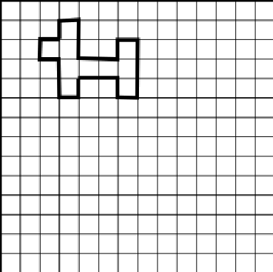
«СОБАКА»
Начальная точка – 2 клетки вниз, 1 клетка вправо.  *1 клетка вправо, *1 клетка вверх,  *1 клетка влево, *4 клетки вниз,  *2 клетки вправо, *2 клетки вверх,  *2 клетки вправо, *1 клетки вниз,  *1 клетка влево, *5 клеток вниз,  *2 клетки влево, *1 клетка вверх,  *1 клетка вправо, *1 клетка вверх,  *2 клетки влево, *2 клетки вниз,  *2 клетки влево, *1 клетка вверх,  *1 клетка вправо, 4 клетки вверх,  *1 клетка влево, *2 клетки вверх. | 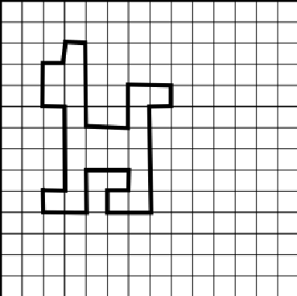
«ТЮЛЬПАН»
Начальная точка – 2 клетки вниз, 3 клетки вправо.  *1 клетка вправо, *1 клетка вниз,  *1 клетка вправо, *1 клетка вверх,  *1 клетка вправо, *3 клетки вниз,  *1 клетка влево, *2 клетки вниз,  *1 клетка вправо, *1 клетка вверх,  *2 клетки вправо, *1 клетка вниз,  *1 клетка влево, *1 клетка вниз,  *2 клетки влево, *1 клетка вниз,  *1 клетка влево, *1 клетка вверх,  *2 клетки влево, *1 клетка вверх,  *1 клетка влево, *1 клетка вверх,  *2 клетки вправо, *1 клетка вниз,  *1 клетка вправо, *2 клетки вверх,  *1 клетка влево, *3 клетки вверх. | 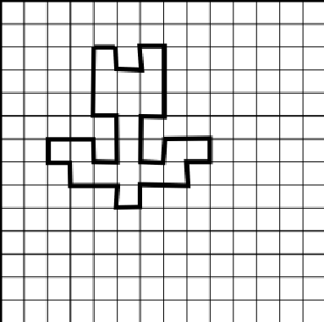
«ЗМЕЯ»
Начальная точка – 2 клетки вниз, 8 клеток вправо.  *2 клетки вправо, *2 клетки вниз,  *1 клетка влево, *5 клеток вниз,  *3 клетки влево, *4 клетки вверх,  *1 клетка влево, *4 клетки вниз,  *3 клетки влево, *2 клетки вверх,  *1 клетка вправо, *1 клетка вниз,  *1 клетка вправо, *4 клетки вверх,  *3 клетки вправо, *4 клетки вниз,  *1 клетка вправо, *7 клеток вверх. | 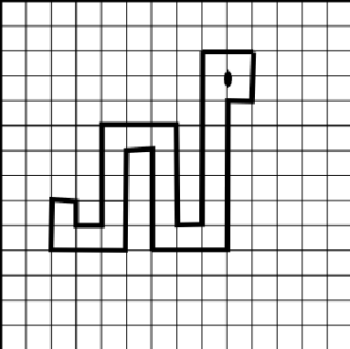

«СЛОН»
Нач. точка – 2 клетки вниз, 3 - вправо.  *4 клетки вправо, *1 клетка вниз,  *3 клетки вправо, *7 клеток вниз,  *2 клетки влево, *3 клетки вверх,  *1 клетка влево, *3 клетки вниз,  *2 клетки влево, *4 клетки вверх,  *1 клетка влево, *2 клетки вниз,  *1 клетка влево, *1 клетка вниз,  *1 клетка влево, *2 клетки вверх,  *1 клетка вправо, *5 клеток вверх. | 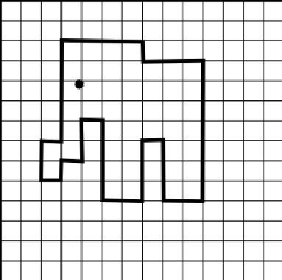

«ЁЖИК»
Нач. точка – 5 клеток вниз, 2 - вправо.  *3 клетки вниз, *2 клетки вправо,  *1 клетка вниз, *1 клетки вправо,  *1 клетка вверх, *4 клетки вправо,  *1 клетка вниз, *1 клетка вправо,  *1 клетка вверх, *2 клетки вправо,  *1 клетка вверх, *1 клетка влево,  *1 клетка вверх, *1 клетка влево,  *2 клетки вверх, *1 клетка влево,  *1 клетка вверх, *1 клетка влево,  *1 клетка вверх, *3 клетки влево,  *1 клетка вниз, *1 клетка влево,  *1 клетка вниз, *1 клетка влево,  *1 клетка вниз, *1 клетка влево. | 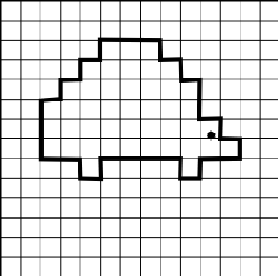
«БОЛЬШОЙ ЦВЕТОК»
Нач. точка – 2 клетки вниз, 3 - вправо.
*3 клетки вправо, *1 клетка вниз,
*1 клетка вправо, *2 клетки вниз,
*1 клетка влево, *1 клетка вниз,
*1 клетка влево, *2 клетки вниз,
*1 клетка вправо, *1 клетка вверх,
*1 клетка вправо, *2 клетки вниз,
*1 клетка влево, *1 клетка вниз,
*1 клетка влево, *1 клетка вниз,
*1 клетка влево, *1 клетка вверх,
*1 клетка влево, *1 клетка вверх,
*1 клетка влево, *2 клетки вверх,
*1 клетка вправо,* 1 клетка вниз,
*1 клетка вправо, *2 клетки вверх,
*1 клетка влево, *1 клетка вверх,
*1 клетка влево, *2 клетки вверх,
*1 клетка вправо, *1 клетка вверх.

